Ofício Vereador Nº 879/2022

São Roque, 10 de março de 2022.

Prezado Senhor,

Venho, por meio deste, cordialmente solicitar colocação de placa denominativa na Rua Verdelho, no Bairro Vinhedos, bem como solicita ao Departamento de Trânsito a conferência e identificação das demais vias denominadas pela Lei Municipal n. 3.853/2012, em anexo.
Munícipes entraram em contato com este vereador informando que alguns pontos do bairro não possuem placa de identificação das vias públicas, dificultando cadastro e acesso aos serviços públicos. Conforme se verifica, nas imagens anexas, a alameda "5" encontra-se sem placa denominativa, gerando transtornos aos moradores, uma vez que CPFL identifica o local Rua Verdelho, Rua Verdejo, necessitando assim uma ação do Departamento de Trânsito para atualização, e colocação das placas denominativas visando facilitar indicação das vias públicas do bairro.
Na certeza de que dispensará especial atenção a este Ofício, desde já agradeço, renovando meus mais sinceros protestos de elevada estima e de distinta consideração.

Atenciosamente,

William da Silva Albuquerque
(William Albuquerque)
Vereador

Ao
Ilustríssimo Senhor
ROBSON GRANDE MIELCZAREK
MD. Chefe da Divisão de Trânsito da Prefeitura Municipal da Estância Turística de São Roque

PROTOCOLO Nº CETSR 10/03/2022 - 14:14 3386/2022
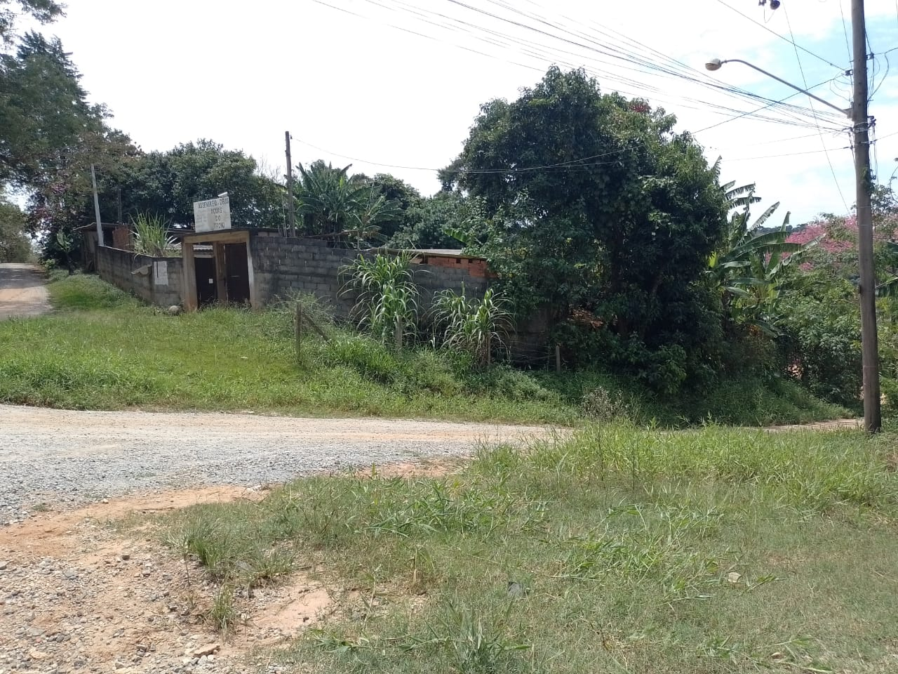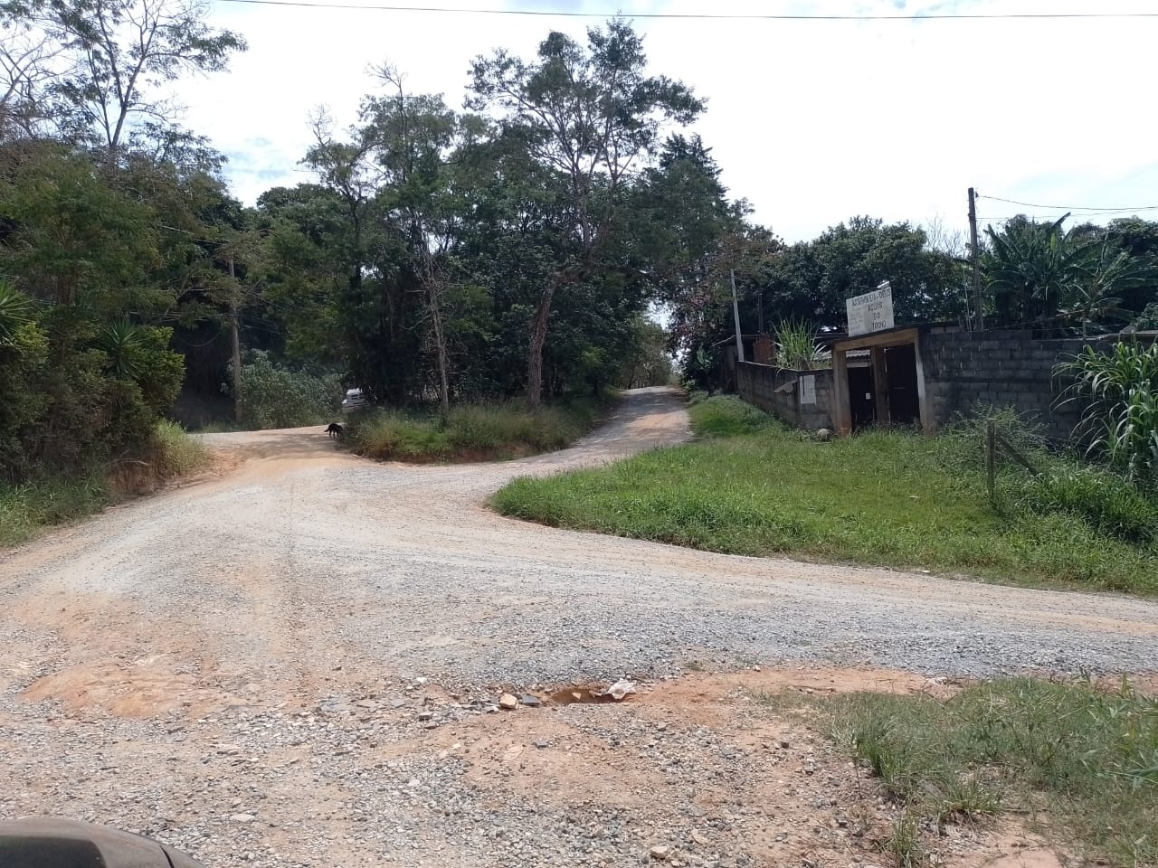 PROTOCOLO Nº CETSR 10/03/2022 - 14:14 3386/2022
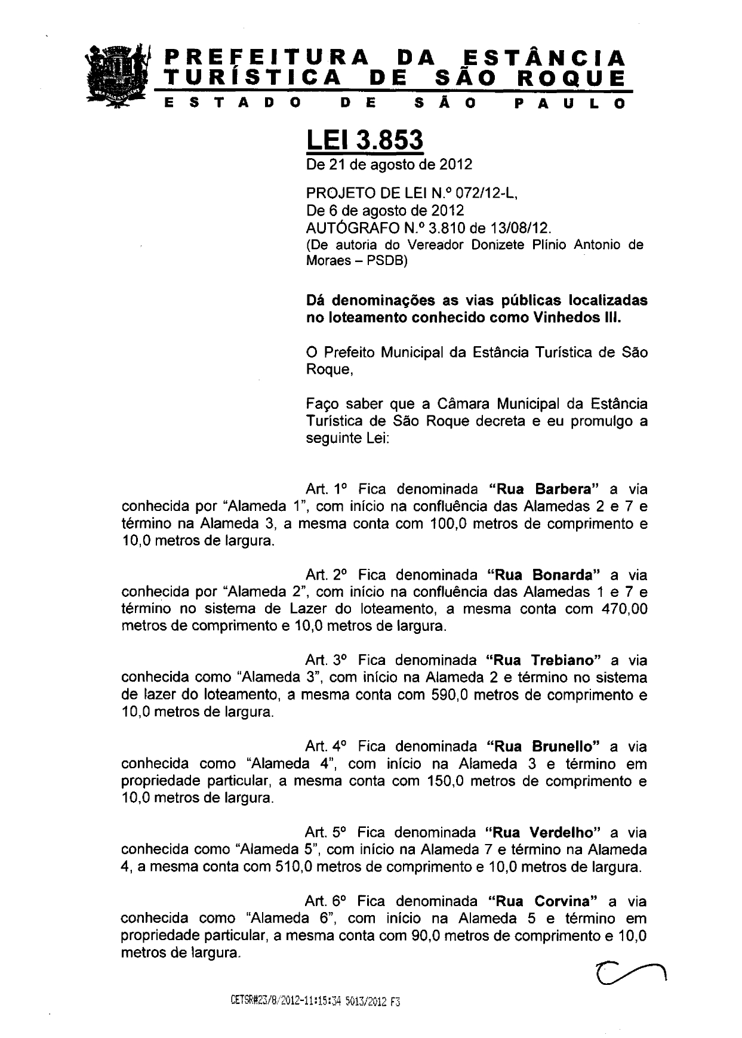 PROTOCOLO Nº CETSR 10/03/2022 - 14:14 3386/2022
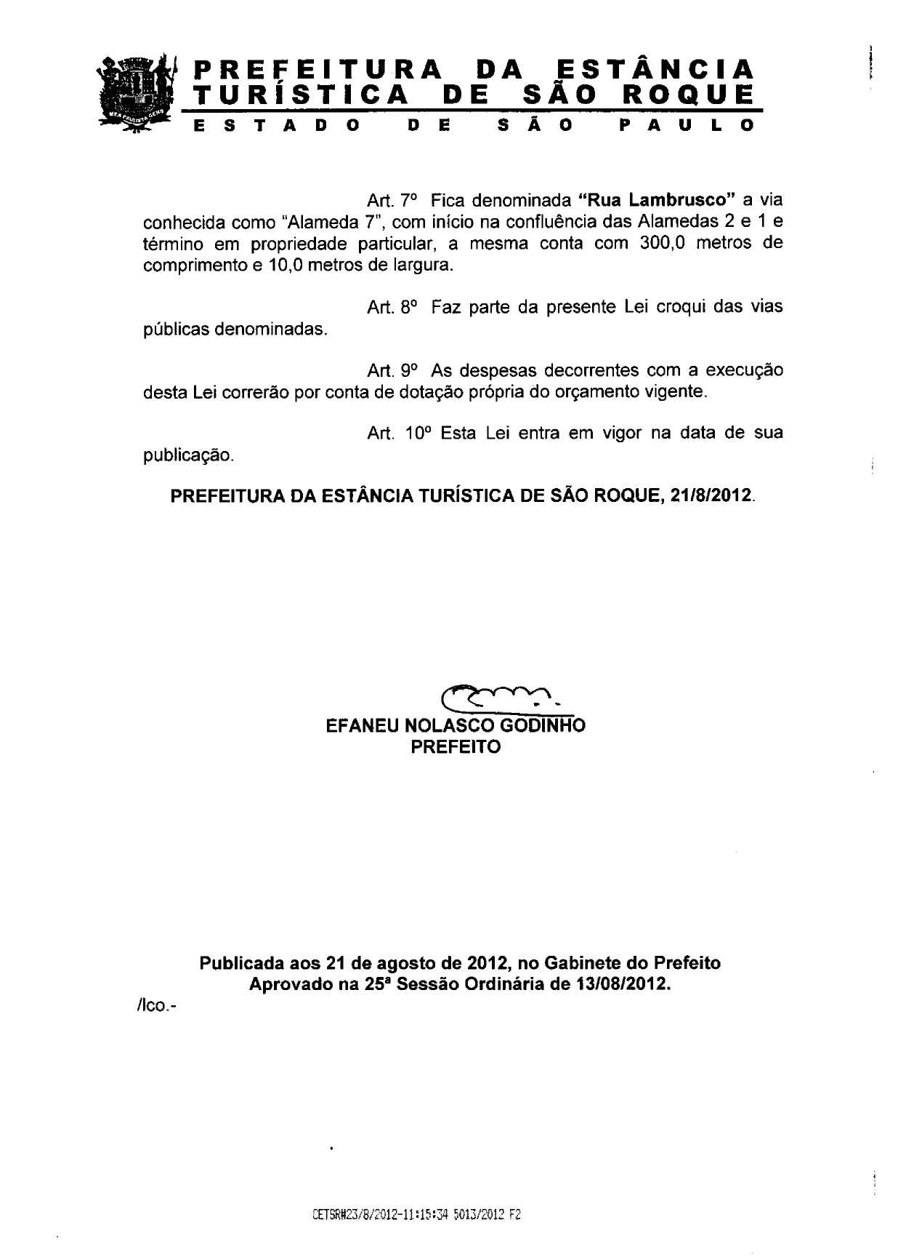 PROTOCOLO Nº CETSR 10/03/2022 - 14:14 3386/2022
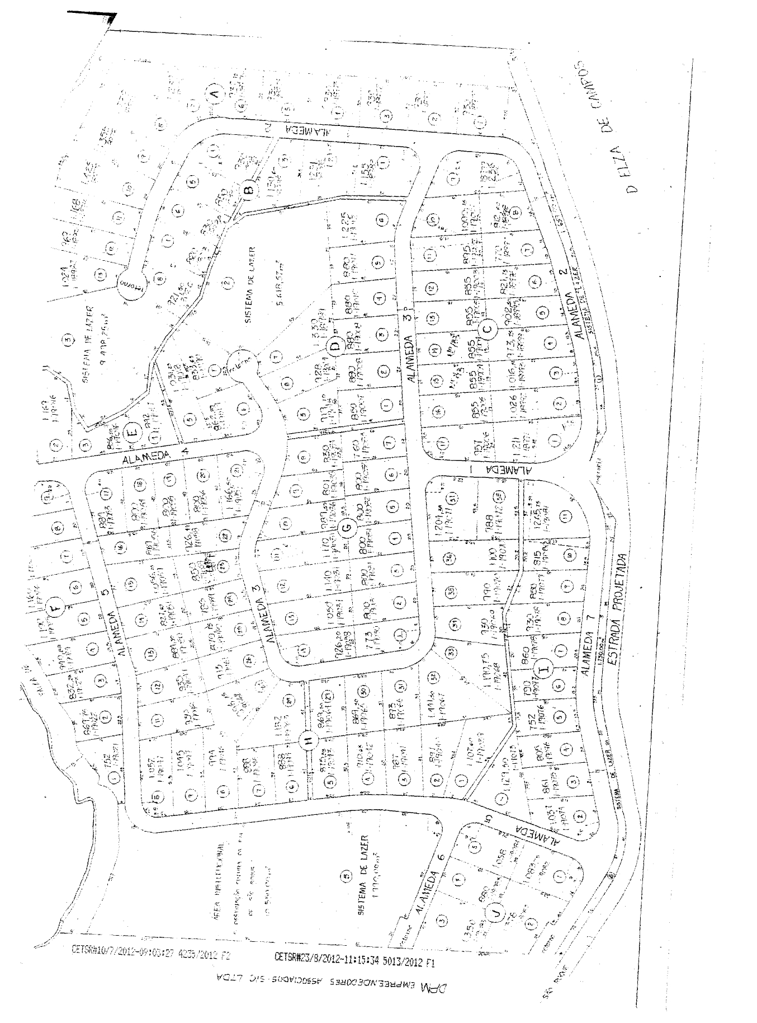 PROTOCOLO Nº CETSR 10/03/2022 - 14:14 3386/2022

